IT1618 Scheda creata il 21 gennaio 2024
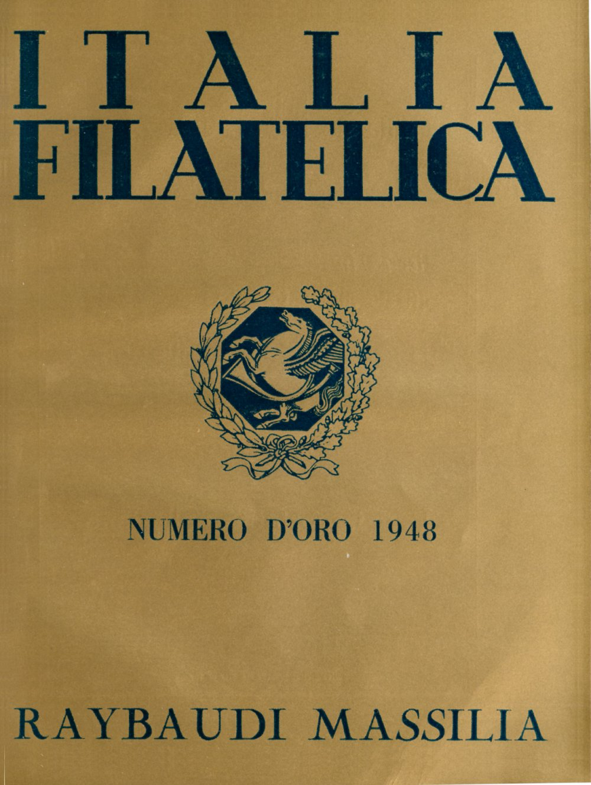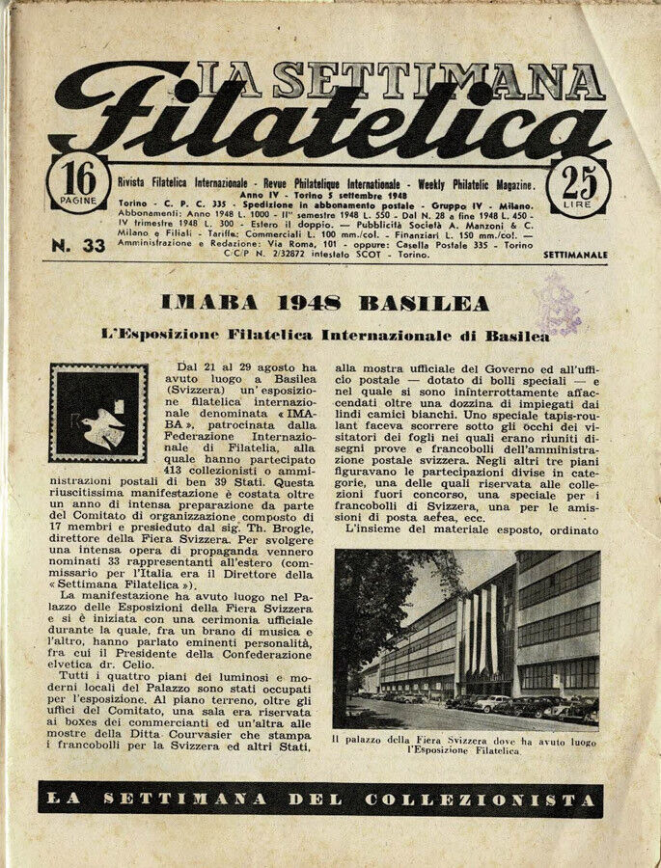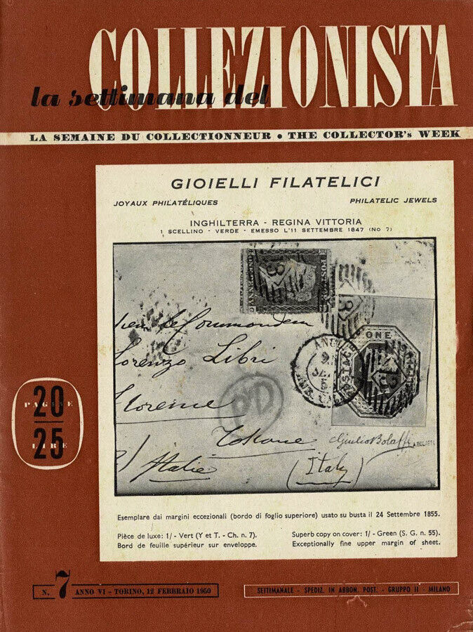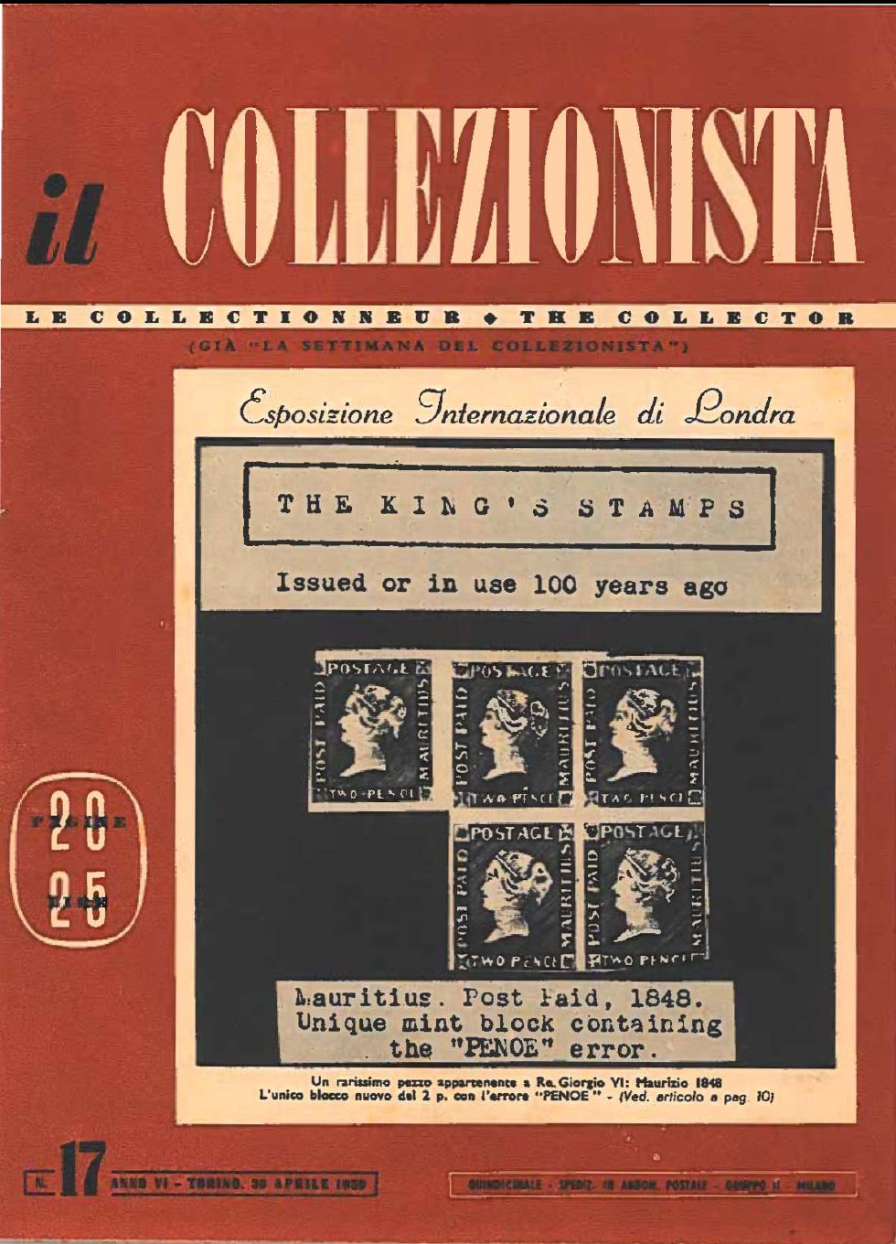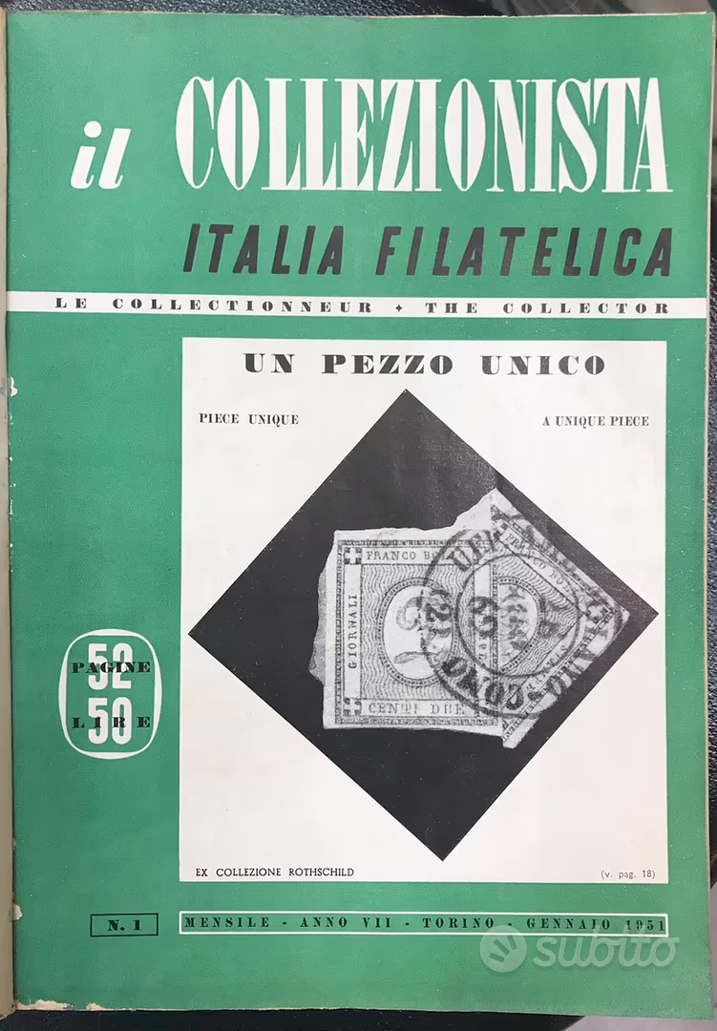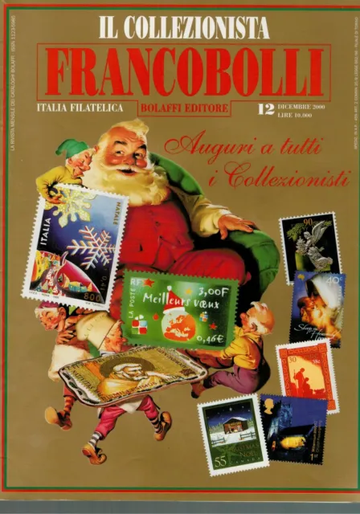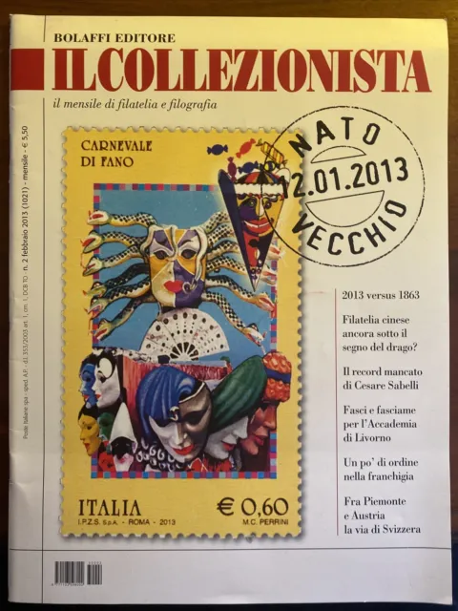
Descrizione storico-bibliografica

*Italia filatelica : rivista mensile illustrata : organo ufficiale del Centro filatelico italiano. – Anno 1, n. 1 (luglio 1944)- . - Roma : Raybaudi Massilia & C. Ltd, 1944-1950 (Roma : Tip. San Giuseppe). – volumi : ill. 31 cm. ((Il sottotitolo varia: rivista internazionale di filatelia. - Complemento del titolo anche in inglese e francese. – Il formato varia nel 1949-1950: 24 cm. - Contiene articoli in lingua inglese e francese. - PA10021391; RML0021962
Nel 1951 si fonde con Il *collezionista e assume il titolo: Il *collezionista, Italia filatelica
Autori: Centro filatelico italiano; Federazione italiana commercianti in francobolli; Associazione filatelica italiana

La *settimana nel mondo. - Anno 1, n. 1 (2-8 novembre 1945)-anno 4, n. 27 (1 agosto 1948). - Torino : [s.n.], 1945-1948. – 4 volumi. ((Settimanale. - TO00195267
La *settimana filatelica : rivista filatelica internazionale. - Anno 4, n. 28 (1 agosto 1948)-anno 5, n. 52 (25 dicembre 1949). - Torino : SATET, 1948-1949. – 1 volume : ill. ; 21 cm. ((Settimanale. - TO00195260
La *settimana del collezionista = la semaine du collectionneur = collector's week. - Anno 6, n. 1 (1 gennaio 1950)-anno 6, n. 16 (aprile 1950). - Torino : [s. n.], 1950. – 1 volume. ((Settimanale. - CFI0422354
Il *collezionista = Le collectionneur; The collector : rivista filatelica internazionale. - Anno 6, n. 17 (30 aprile 1950)- . - Torino : SCOT, 1950. – 1 volume : ill. ; 30 cm. ((Quindicinale. – Direttore: Giulio Bolaffi. - LO10077388
Nel 1951 si fonde con: *Italia filatelica e assume il titolo: Il *collezionista, Italia filatelica

Il *collezionista, Italia filatelica : le collectionneur = the collector. – Anno 7, n. 1 (gennaio 1951)-anno 40, n. 5 (maggio 1984). - Torino : S.C.O.T., 1951-1984. – 34 volumi : ill.; 24 cm. ((Mensile. - ACNP P 00099363. - PAL0018144
Fusione di: Il *collezionista; *Italia filatelica
Ha come supplemento: *Bolaffi ... : Catalogo nazionale dei francobolli italiani ... [AN1642]

Il *collezionista, Francobolli, Italia filatelica : rivista mensile dei cataloghi Bolaffi. - Anno 40, n. 6 (giugno 1984)-anno 61 (2005). - Torino : Bolaffi, 1984-2005. – 22 volumi : ill. ; 29 cm. ((Mensile. - CFI0401605
Fusione di: *Francobolli [B1000]; Il *collezionista, Italia filatelica
Ha come supplemento: *Sassone blu [D6882]

Il *collezionista : la rivista dei francobolli e della filografia. - Anno 62, n. 1 (gennaio 2006)- . - Torino : Bolaffi, [2006]- . – volumi : ill. ; 29 cm. ((Mensile. – Dal 2013 disponibile online a: https://www.ilcollezionista.bolaffi.it/. - BNI 2006-755S. - CFI0651600

*Indice bibliografico di il Collezionista Italia filatelica 1951-1985 : 35 anni di giornalismo filatelico / A cura di Alfredo Alabiso, allegato al n.9/86, p.14.
*Indice bibliografico 1986-1994, in: Il Collezionista 1945-1995, supplemento al n.3/95 (824), pp.21-32.

Soggetto: Filatelia – Periodici; Francobolli - Collezioni - Periodici
Classe: D769.5605

Informazioni storico-bibliografiche

Il Collezionista
Pubblicazione fondata nel 1945
da Giulio Bolaffi
Editore: Bolaffi SpA
Via Cavour 17 | 10123 | Torino
P.IVA 02673680019
Tel 0115576300
Fax 0115576353
magazine@bolaffi.it
Direttore: Margherita Criscuolo
https://www.ilcollezionista.bolaffi.it/

